Cronograma del Proyecto
SIGH – SISTEMA INTEGRADO DE GESTIÓN DE HORARIOS
Fecha: 25/10/2026

Historial de Versiones
Fecha | Versión | Autor | Organización | Descripción
25/10/2026 | 1.0 | Ángel Daniel Aya Páez | Equipo SIGH | Creación del cronograma

Supuestos del cronograma
- El cronograma va del 24/10/2026 (acta de constitución) al 02/11/2026 (entrega final, festivo en Colombia); la hora límite está por confirmar con el docente.
- El tiempo se divide en cuatro bloques de dos días y un cierre de dos días. La fecha final de cada bloque es la fecha tope de sus entregables.
- Se trabaja todos los días, incluidos fines de semana, con una dedicación estimada de 40 horas por integrante en todo el período.
- Antes del 24/10/2026 ya existían el levantamiento inicial de requisitos, la primera versión del MER de Chen y el plan del proyecto.
- Las actividades de un mismo bloque avanzan en paralelo. Las dependencias entre integrantes se gestionan con contratos de entrega (C-1 a C-6).

Bloques e hitos
Bloque | Fechas | Qué queda listo al final
1 | 24/10 – 25/10 | Acta, EDT y cronograma; requisitos (C-1); MER definitivo; VM con PostgreSQL 18; repositorio.
2 | 26/10 – 27/10 | Modelo relacional y diccionario (C-2); acceso a la VM (C-3); normalización; 50 ejercicios redactados; diseño de la API; análisis de SO y RDBMS.
3 | 28/10 – 29/10 | Scripts 01 a 07 (C-4 y C-5); álgebra ejecutada; backend de consulta; documentos de implementación de la VM y del RDBMS.
4 | 30/10 – 31/10 | Frontend de consulta; API documentada (C-6); pruebas de punta a punta; interesados y presupuesto.
Cierre | 01/11 – 02/11 | Documento final, presentación y video; entrega del proyecto y acta de cierre.

Hito | Paquete | Responsable | Fecha
C-1 · Requisitos y reglas de negocio | 2.3 | Daniel | 25/10/2026
C-2 · Esquema lógico y diccionario | 3.4 y 3.5 | Julián | 27/10/2026
C-3 · Acceso a la máquina virtual | 5.5 | David | 27/10/2026
C-4 · Scripts 01 a 05 en la VM | 6.1 | Julián | 29/10/2026
C-5 · Datos y pruebas de reglas | 6.2 y 6.3 | Daniel | 29/10/2026
C-6 · API documentada | 7.4 | David | 31/10/2026
Entrega final del proyecto | 9.4 | Los tres | 02/11/2026

Diagrama de Gantt
Las barras muestran el período de cada actividad; los rombos marcan los contratos de entrega entre integrantes y la entrega final. Las actividades marcadas con ✓ ya están terminadas.
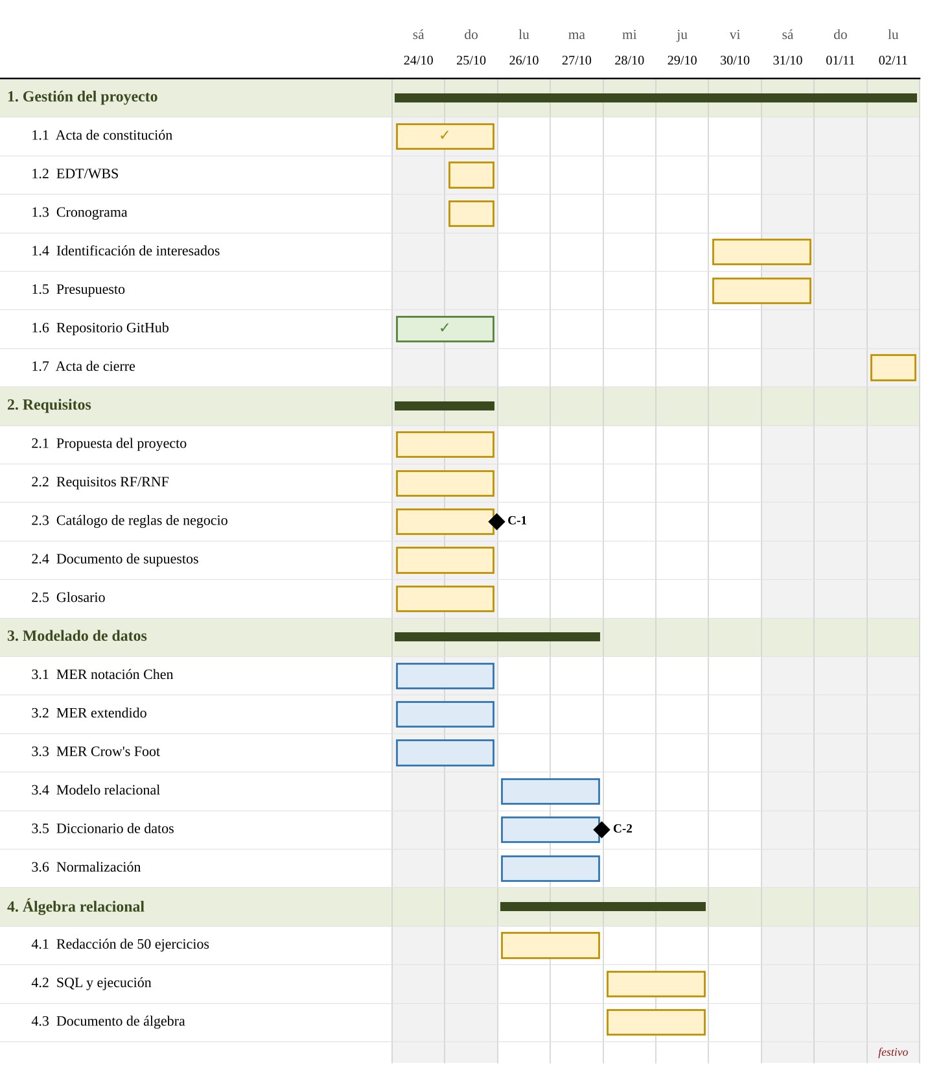
Figura 1. Gantt de los componentes 1 a 4 de la EDT.
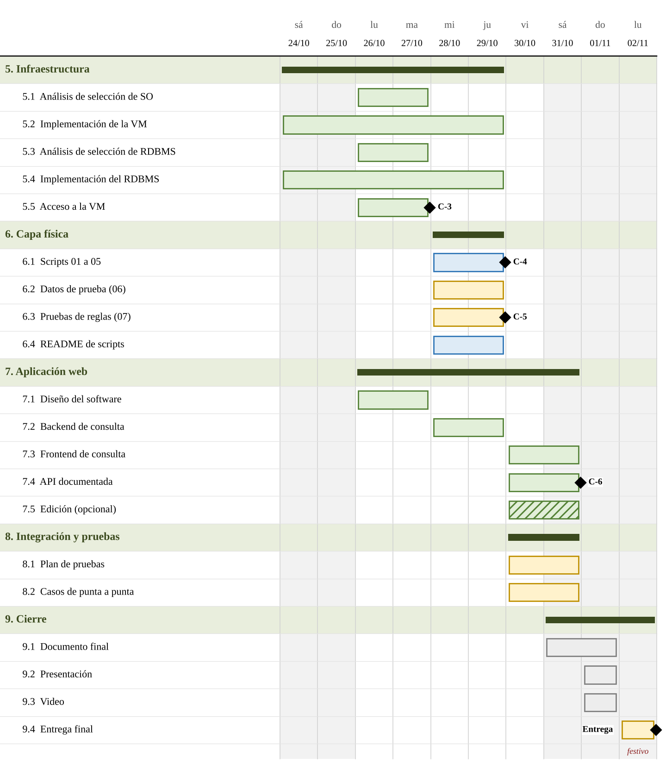
Figura 2. Gantt de los componentes 5 a 9 de la EDT.

Actividades
Código | Actividad | Responsable | Inicio | Fin | Días | Predecesoras | Estado
1. Gestión del proyecto
1.1 | Acta de constitución | Daniel | 24/10 | 25/10 | 2 | — | Terminado
1.2 | EDT/WBS | Daniel | 25/10 | 25/10 | 1 | 1.1 | En curso
1.3 | Cronograma | Daniel | 25/10 | 25/10 | 1 | 1.2 | En curso
1.4 | Identificación de interesados | Daniel | 30/10 | 31/10 | 2 | 1.1 | Pendiente
1.5 | Presupuesto | Daniel | 30/10 | 31/10 | 2 | 1.3 | Pendiente
1.6 | Repositorio GitHub | David | 24/10 | 25/10 | 2 | — | Terminado
1.7 | Acta de cierre | Daniel | 02/11 | 02/11 | 1 | 9.1 | Pendiente
2. Requisitos
2.1 | Propuesta del proyecto | Daniel | 24/10 | 25/10 | 2 | — | En curso
2.2 | Requisitos RF/RNF | Daniel | 24/10 | 25/10 | 2 | 2.1 | En curso
2.3 | Catálogo de reglas de negocio | Daniel | 24/10 | 25/10 | 2 | 2.2 | En curso
2.4 | Documento de supuestos | Daniel | 24/10 | 25/10 | 2 | — | En curso
2.5 | Glosario | Daniel | 24/10 | 25/10 | 2 | — | En curso
3. Modelado de datos
3.1 | MER notación Chen | Julián | 24/10 | 25/10 | 2 | — | En curso
3.2 | MER extendido | Julián | 24/10 | 25/10 | 2 | 3.1 | En curso
3.3 | MER Crow's Foot | Julián | 24/10 | 25/10 | 2 | 3.2 | En curso
3.4 | Modelo relacional | Julián | 26/10 | 27/10 | 2 | 3.3 | Pendiente
3.5 | Diccionario de datos | Julián | 26/10 | 27/10 | 2 | 3.4 | Pendiente
3.6 | Normalización | Julián | 26/10 | 27/10 | 2 | 3.4 | Pendiente
4. Álgebra relacional
4.1 | Redacción de 50 ejercicios | Daniel | 26/10 | 27/10 | 2 | 3.3, 2.3 | Pendiente
4.2 | SQL y ejecución | Daniel | 28/10 | 29/10 | 2 | 4.1, 6.2 | Pendiente
4.3 | Documento de álgebra | Daniel | 28/10 | 29/10 | 2 | 4.2 | Pendiente
5. Infraestructura
5.1 | Análisis de selección de SO | David | 26/10 | 27/10 | 2 | — | Pendiente
5.2 | Implementación de la VM | David | 24/10 | 29/10 | 6 | — | VM operativa; falta el documento
5.3 | Análisis de selección de RDBMS | David | 26/10 | 27/10 | 2 | — | Pendiente
5.4 | Implementación del RDBMS | David | 24/10 | 29/10 | 6 | 5.2 | Base creada; falta el documento
5.5 | Acceso a la VM | David | 26/10 | 27/10 | 2 | 5.4 | Pendiente
6. Capa física
6.1 | Scripts 01 a 05 | Julián | 28/10 | 29/10 | 2 | 3.5, 3.6, 5.4 | Pendiente
6.2 | Datos de prueba (06) | Daniel | 28/10 | 29/10 | 2 | 6.1, 2.3 | Pendiente
6.3 | Pruebas de reglas (07) | Daniel | 28/10 | 29/10 | 2 | 6.1, 2.3 | Pendiente
6.4 | README de scripts | Julián | 28/10 | 29/10 | 2 | 6.1 | Pendiente
7. Aplicación web
7.1 | Diseño del software | David | 26/10 | 27/10 | 2 | 3.4 | Pendiente
7.2 | Backend de consulta | David | 28/10 | 29/10 | 2 | 7.1, 6.1 | Pendiente
7.3 | Frontend de consulta | David | 30/10 | 31/10 | 2 | 7.2 | Pendiente
7.4 | API documentada | David | 30/10 | 31/10 | 2 | 7.2 | Pendiente
7.5 | Edición (opcional) | David | 30/10 | 31/10 | 2 | 7.3 | Opcional
8. Integración y pruebas
8.1 | Plan de pruebas | Daniel | 30/10 | 31/10 | 2 | 2.2 | Pendiente
8.2 | Casos de punta a punta | Daniel | 30/10 | 31/10 | 2 | 7.3, 6.3 | Pendiente
9. Cierre
9.1 | Documento final | Los tres | 31/10 | 01/11 | 2 | 3.6, 4.3, 5.4, 6.4, 7.3 | Pendiente
9.2 | Presentación | Los tres | 01/11 | 01/11 | 1 | 9.1 | Pendiente
9.3 | Video | Los tres | 01/11 | 01/11 | 1 | 7.3 | Pendiente
9.4 | Entrega final | Daniel | 02/11 | 02/11 | 1 | 9.1, 9.2, 9.3 | Pendiente

Ruta crítica
La ruta crítica es la cadena de actividades dependientes que fija la fecha de entrega: si cualquiera de ellas se atrasa, se atrasa el proyecto. En el SIGH es la cadena de la capa de datos hacia la aplicación:
3.3 MER Crow's Foot → 3.4 Modelo relacional → 3.5 Diccionario y 3.6 Normalización (C-2) → 6.1 Scripts 01 a 05 (C-4) → 7.2 Backend de consulta → 7.3 Frontend de consulta → 8.2 Casos de punta a punta → 9.1 Documento final → 9.4 Entrega final.
Por eso los contratos C-2 y C-4 de Julián son los puntos de mayor riesgo. Para protegerlos, el álgebra relacional (4.1) y el diseño de la API (7.1) se adelantan sobre el MER y el esquema preliminar, y los scripts 06 y 07 los escribe Daniel en paralelo con el DDL. Las actividades de gestión (1.4 y 1.5) y la etapa opcional de edición (7.5) tienen holgura: pueden moverse sin afectar la entrega.

Seguimiento
- Cada paquete de trabajo es un issue en el repositorio de GitHub, asociado al hito de su bloque. El avance real se ve en el tablero del proyecto.
- Al cierre de cada bloque, el gerente del proyecto compara lo terminado contra este cronograma y actualiza la columna de estado.
- Si un contrato se atrasa, su responsable avisa el mismo día y el equipo decide si reprograma la actividad o simplifica su alcance, priorizando siempre lo que exige el enunciado.

